Информация к проекту решения по заявлению:
1.4 Холиков А. В.
Земельный участок:
адрес: обл. Новосибирская, г. Новосибирск, Ленинский р-н, пер. Экскаваторный 1-й, дом 44;
кадастровый квартал. 54:35:061755;
площадь- 476 кв.м.;
площадь- 460 кв.м.;

Планшет № 6710
Зонирование: Зона застройки индивидуальными жилыми домами (Ж-6)
Запрос: «блокированная жилая застройка (2.3) – дома блокированной застройки»
Планируется: раздел земельного участка с кадастровым номером 54:35:061755:53 и строительство дома блокированной застройки

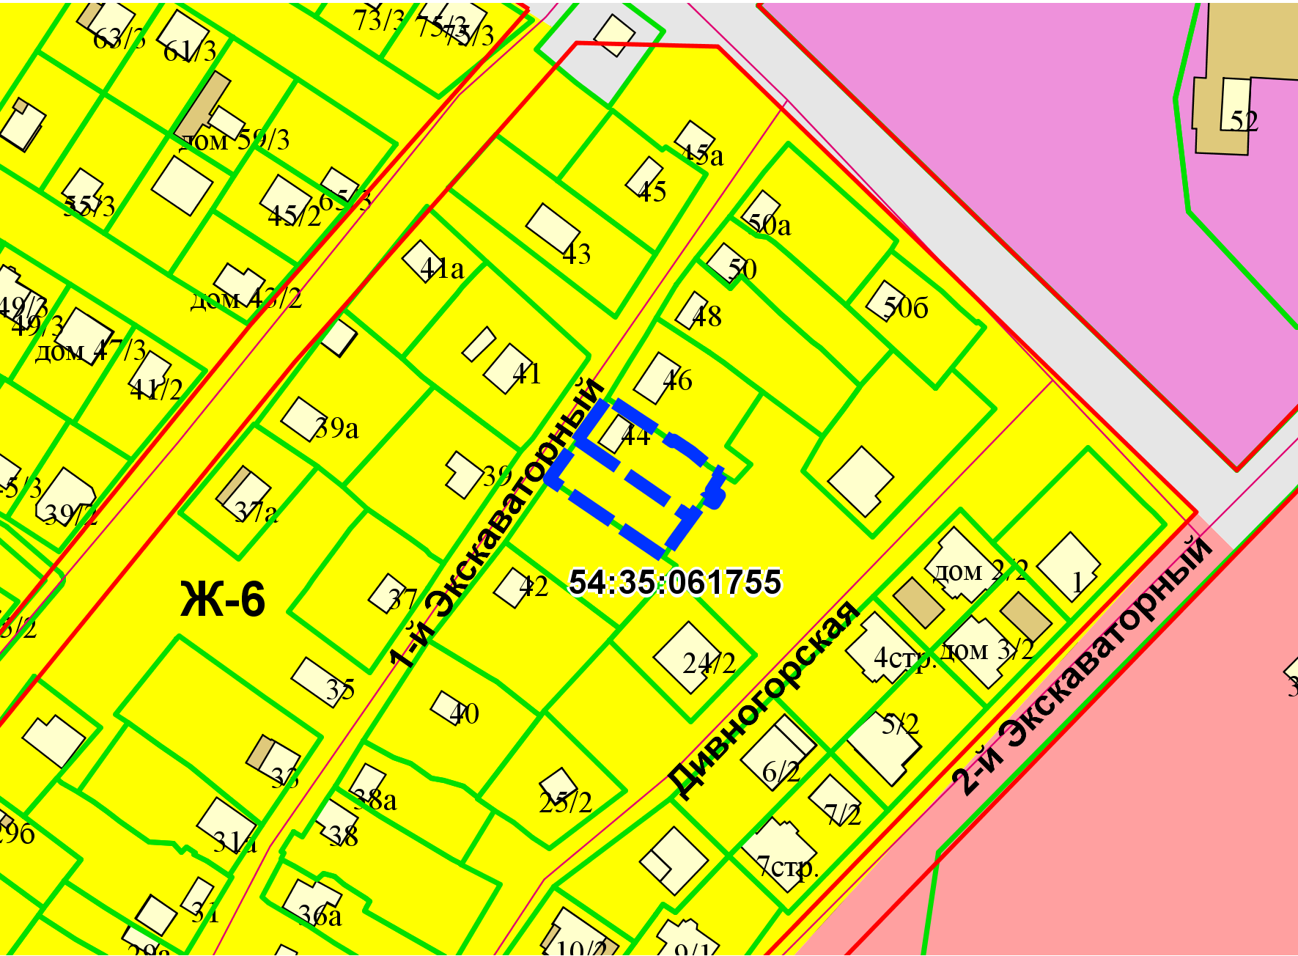
Приложения к заявлению:

